 | 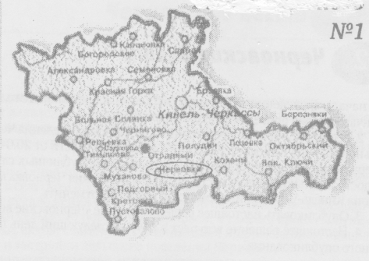
Газета Администрации сельского поселения Черновка  муниципального района Кинель-Черкасский Самарской области | № 3  24 января 2019 года

ОФИЦИАЛЬНОЕ ОПУБЛИКОВАНИЕ

РЕШЕНИЕ
Собрания представителей сельского поселения Черновка
от 23 января 2019 года № 76-1
Принято Собранием
представителей сельского
поселения Черновка
«23» 01.2019года
О внесении изменений в Правила землепользования и застройки сельского
поселения Черновка муниципального района Кинель-Черкасский Самарской области, утвержденные решением Собрания представителей сельского поселения Черновка муниципального района Кинель-Черкасский № 17-1 от 27 декабря 2013 года

В соответствии со ст. 30-33 Градостроительного кодекса Российской Федерации, Федеральным законом от 6 октября 2003 года № 131-ФЗ «Об общих принципах организации местного самоуправления в Российской Федерации», с учетом заключения о результатах публичных слушаний по проекту изменений в Правила землепользования и застройки сельского поселения Черновка муниципального района Кинель - Черкасский Самарской области от 14 января 2019 года, руководствуясь Уставом сельского поселения Черновка муниципального района Кинель - Черкасский, Собрание представителей сельского поселения Черновка муниципального района Кинель - Черкасский Самарской области
РЕШИЛО:
Внести в Правила землепользования и застройки сельского поселения Черновка муниципального района Кинель-Черкасский Самарской области, утвержденные решением Собрания представителей сельского поселения Черновка от 27 декабря 2013 года №17-1 (в редакции решения Собрания представителей сельского поселения Черновка муниципального района Кинель-Черкасский Самарской области от 05.11.2015 г. № 4-1, от 09.06.2016 г. № 22-1, от 13.02.2017 г. № 36-1, от 15.01.2018 г. № 57-1, от 25.05.2018 г. № 65-2), следующие изменения:
1. Изменить границы территориальных зон «О2» - Зона размещения объектов социального и коммунально-бытового назначения и «Р3» - Зона отдыха, занятий физической культурой и спортом, на зону «Ж1» - Зона застройки индивидуальными жилыми домами, по адресу: с. Черновка, ул. Сапожкова, согласно приложению 1.
2. Внести изменения в карту градостроительного зонирования сельского поселения Черновка муниципального района Кинель-Черкасский Самарской области, согласно приложению 1.
3. Опубликовать данное Решение в газете «Черновские вести» и разместить на официальном сайте администрации сельского поселения Черновка муниципального района Кинель-Черкасский в сети «Интернет».
Глава сельского поселения Черновкамуниципального района Кинель-Черкасский А.Е. Казаев Председатель Собрания представителейсельского поселения Черновка Л.А. Данилов

Россельхознадзор предупреждает!
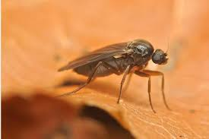
Сотрудниками Россельхознадзора и специалистами ФГБУ «Всероссийский центр карантина растений» (ВНИИКР) при проведении карантинного фитосанитарного контроля (надзора) на государственной границе РФ зафиксированы случаи обнаружения карантинного вредителя – многоядной мухи-горбатки (Megaselia scalaris Loew), включенной в Единый перечень карантинных объектов ЕАЭС, отсутствующих на территории Евразийского экономического союза.
На территории России муха-горбатка выявлена во ввозимых из Турции партиях лимонов и мандаринов, а также в партиях торфа, предназначенного для производства грибов, страной происхождения которого является Германия.
Странами распространения и возможного заноса вредителя также являются Испания, Италия, Португалия, Греция, часть территорий Австрии, Бельгия, Великобритания и Нидерланды, США, Куба, Австралия, страны Азии и Африки.
Ареалом распространения мухи-горбатки в РФ могут явиться территории Южного федерального округа, а в более холодных условиях горбатки развиваются в помещениях, где хранится продукция.
Эта сапрофитная муха длиной 2-3 мм внешне напоминает распространённую плодовую мушку – красноглазую дрозофилу, только ее глаза черные, а тело с явно выраженной горбатой формой груди. Передвигается муха-горбатка прерывисто перебежками. Издали может показаться, что она прыгает. Цикл развития мухи от яйца до взрослого насекомого очень быстр: при температуре +28°С он занимает 10-12 дней, а плодовитость одной самки достигает 400 яиц. Цикл роста и развития карантинного вредителя при температурных условиях Юга России таков, что инкубация яиц происходит за 1 день, ещё 3-4 дня уходит на развитие личинок и 6-7 дней на развитие куколки.
Появление многоядной мухи-горбатки на территории РФ – это угроза окружающей среде, здоровью человека и серьезный удар по торговле.
Широкому распространению вида способствует ввоз различных фруктов, особенно это касается перезрелых или перевозимых в повторно используемой загрязненной таре, и шампиньонов из регионов распространения вредителя. Возможен также занос с грузами, напрямую не связанными с продуктами питания, с различными экзотическими животными, в том числе и с насекомыми, внутри самолётов и морских судов, в оперении перелетных птиц.
В первую очередь, многоядная муха-горбатка - вредитель запасов, однако, в естественных условиях личинки часто обнаруживаются в различных органических остатках как растительного, так и животного происхождения: сое, муке, сыре, вяленой рыбе, гниющем картофеле. Гниющие растения и грибы, мертвые членистоногие и моллюски, испражнения животных и человека, а также их трупы - обычная пищевая среда для этих насекомых. Кроме того, личинки могут поедать даже вазелин и гуталин.
Вредитель несет потенциально высокий риск для здоровья человека. Личинки мухи-горбатки способны развиваться в широком круге разлагающихся субстанций и могут заражать животных и человека. В тропических странах, откуда родом муха-горбатка, известны случаи, когда личинки карантинного вредителя развивались прямо в ранах живых организмов (животных, птиц и человека). Кроме того, случайное попадание яиц и личинок горбаток в систему пищеварения человека может обернуться кишечным миазом – паразитарной болезнью. В группе риска находятся, в первую очередь, дети и взрослые с ослабленным иммунитетом.
Также многоядная муха-горбатка способна наносить существенный вред грибным плантациям, повреждая мицелий и плодовые тела вешенки (Pleurotus spp.), шампиньонов (Agaricus blsporus), трюфелей (Tuber spp.) и др.
Методы борьбы с карантинным вредителем:
- выполнение элементарных правил гигиены, поддержание общей чистоты;
- понижение влажности и температуры в помещениях хранения подкарантинной продукции – фруктов и овощей;
- использование клейких ловушек для взрослых насекомых;
- ликвидация продуктов жизнедеятельности животных, гниющих плодов и растительного мусора.
Видеосюжет о вредителе, его вредоносности и биологии размещен на официальном сайте Россельхознадзора (http://www.fsvps.ru/fsvps/news/29174.html).
Принимая во внимания риски, связанные с распространением многоядной мухи-горбатки, Управление открывает «Горячую линию» для оперативного оповещения о фактах выявления карантинного вредителя – многоядной мухи-горбатки (Megaselia scalaris Loew).

В случае выявления насекомых, по внешним признакам схожих с многоядной мухой-горбаткой, необходимо сообщить в фитосанитарную службу аэропорта по тел.: +79272109092 или в Управление Россельхознадзора по Самарской области по тел.: 8 (846) 335-48-73.

Статья: «СНЕГОЗАДЕРЖАНИЕ»

«Много снега - много хлеба:
Зима без снега – лето без хлеба»

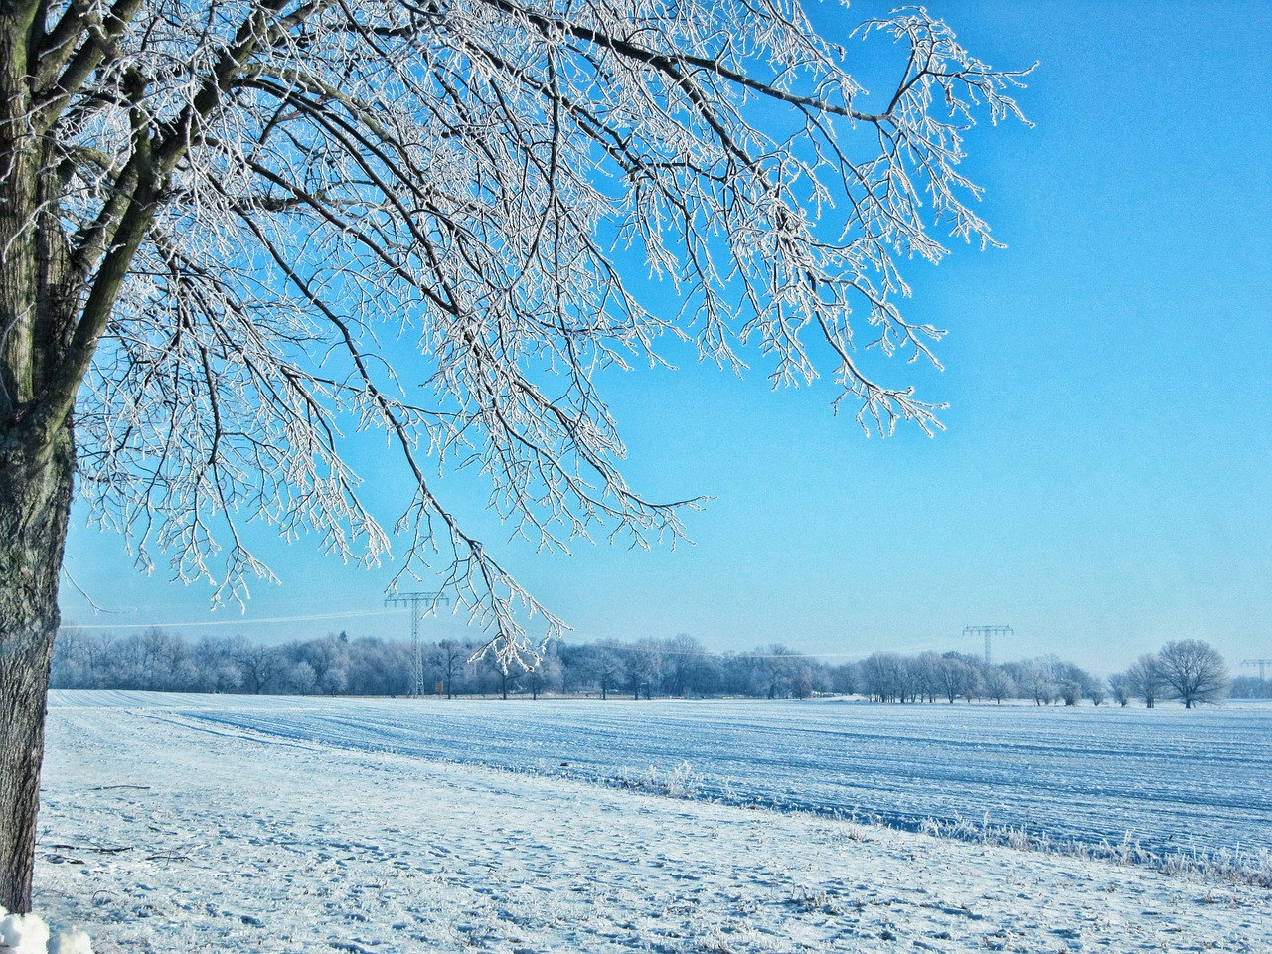

В этом году в Приволжском регионе, благодаря обильным снегопадам, регистрируется рекордное количество снега. А в сочетании с достаточно теплой осенью и не слишком морозной зимой – сложились неплохие стартовые условия для урожая будущего года. Правда, для этого сельскохозяйственным предприятиям стоит подумать о снегозадержании.
Снегозадержание или снегонакопление – это комплекс агротехнических мер, которые помогают удерживать и накапливать снег на полях, пашнях и других участках сельскохозяйственных земель. Запасы снега защищают растения от вымерзания. Особенно это касается плодовых деревьев и кустарников, многолетних трав и озимых. Чем больше снега на полях, тем больше будет запас влаги в почве. Когда земля укрыта снежным одеялом, она не подвергается зимней ветровой эрозии, а благодаря обильному увлажнению легче переносит и сильные весенние ветры.
Существует множество различных способов снегозадержания. В настоящее время наиболее используемыми являются: насаждение лесополос, образование снежных валов и расстановка искусственных преград, задерживающих выпавший снег.
Благодаря существенному накоплению снега, поддерживается оптимальный температурный режим почвы в зимние месяцы. Под большим снежным покровом температура почвы близка к 0˚С, почва промерзает неглубоко, поэтому весной талые воды без остатка впитываются в почву.
И еще один немаловажный момент – талая снеговая вода также является хорошим природным удобрением: в 1 кг снега содержится около 7 мг азота и небольшое количество фосфора. Кроме того, растаявший снег – естественный природный стимулятор. Она не только ускоряет рост корневой системы, но и готовит семена к посеву, а черенки к посадке. Поэтому стратификация* семян в снегу и хранение черенков для зимней прививки в снежном бурте в момент его таяния - более чем оправданы.
Подсчитано, что своевременное и качественное снегозадержание дает прибавку урожая зерновых до 2 центнеров с гектара. Конечно, зимнее снегозадержание – это всего лишь одна из мер по улучшению плодородия почвы и заботе о будущем урожае. Но она не менее, важна, чем глубокая вспашка зяби, соблюдение сроков сева, уничтожение сорняков, соблюдение других агротехнических мер.
Управление Россельхознадзора по Самарской области обращает внимание работников сельского хозяйства на важность сохранения лесополос вокруг полей, и призывает к возведению снегозадерживающих устройств на полях, где лесополос нет. От этого во многом зависит плодородие земель Самарской области.

* Стратификация (лат. stratum – настил, facere – делать) – это процесс, искусственно создающий зимние условия (холод и влагу), вследствие чего происходит ускорение прорастания семян и повышается их всхожесть.

Пресс-служба Управления Россельхознадзора
По Самарской области
22.01.19

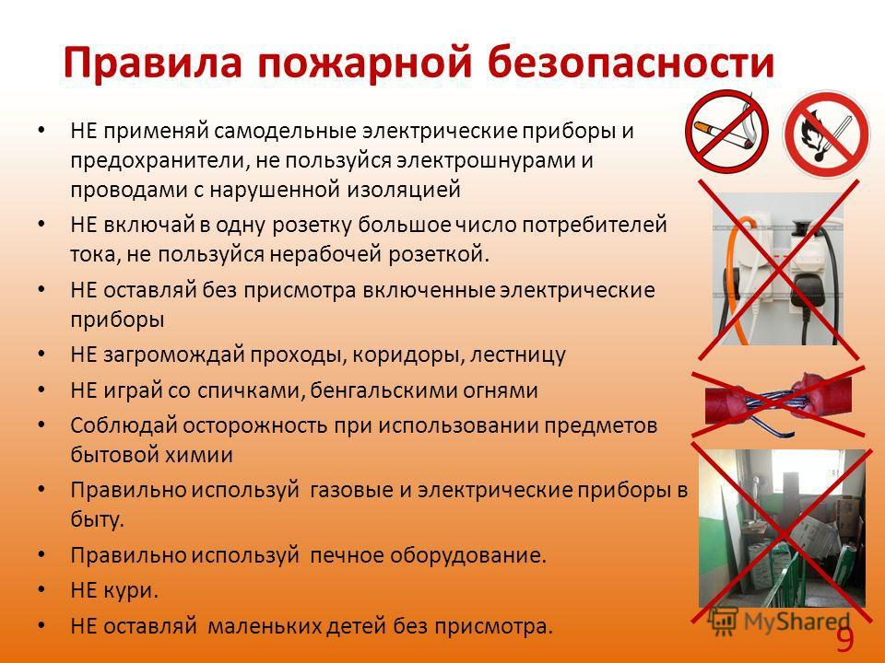

Соучредители газеты «Черновские вести»: Администрация сельского поселения Черновка муниципального района Кинель-Черкасский Самарской области, Собрание представителей сельского поселения Черновка муниципального района Кинель-Черкасский Самарской области.
Издатель Администрация сельского поселения Черновка муниципального района Кинель-Черкасский Самарской области.
Адрес редакции: Самарская обл., Кинель-Черкасский р-н, с. Черновка, ул. Школьная, 30. тел. 2-66-43
Email:adm.s.p.chernowka@yandex.ru
Газета выпускается не реже одного раза в месяц.
Газета распространяется бесплатно.
Тираж 50 экз.

